19차 | 19차 | 기간 | 2026.01.05  2026.01.11 | 지도교수 | (서명)
이번주 한일 요약
1. 위 이미지가 오버행(90도 경사가 넘어가는 지형)이 없이 Height맵으로 만드는 산
아래 이미지가 오버행과 동굴이 섞여서 절차적으로 생성되는 산
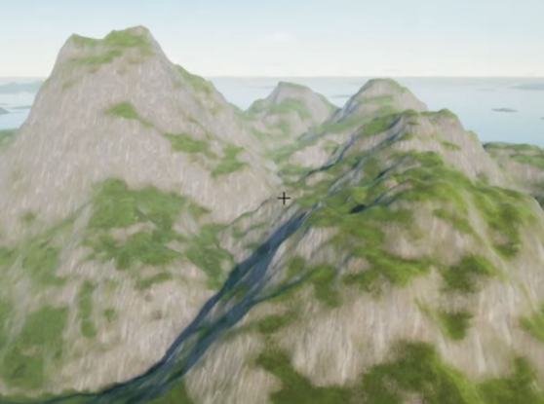
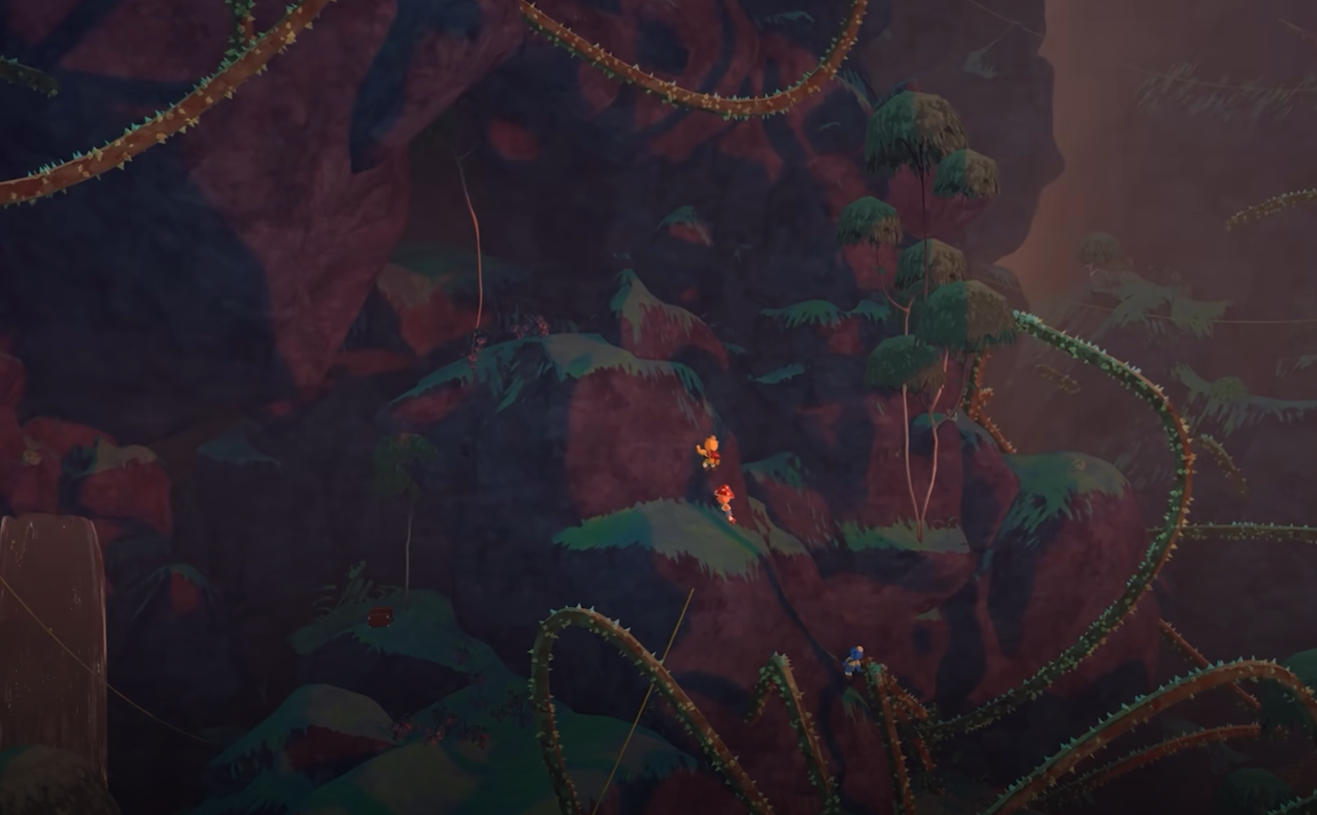
이와 같은 산지와 절벽을 구현하는 것이 목표입니다.
그래서 이번주에는 오류해결과 절벽을 구현하는 것에 집중했고
아래 이미지 처럼 오버행이 존재하며 런타임중 시드값이 변경되는 절벽을 구현했습니다.
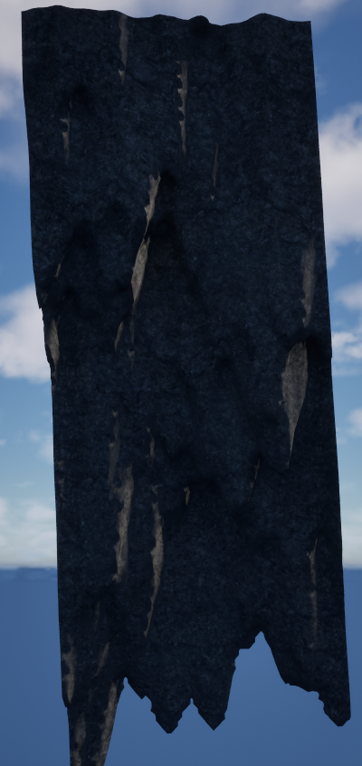
그 다음 오버행 말고 다른 지형이 나오게 추가했습니다.
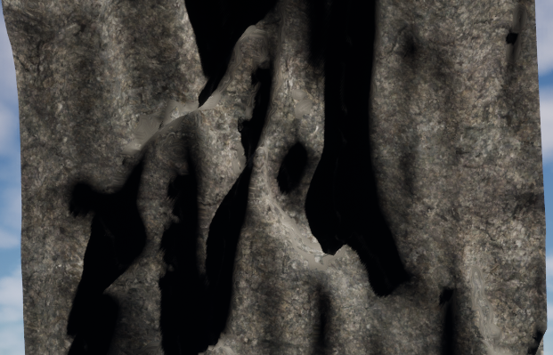

문제점 정리
해결방안
다음주차 | 20차 | 다음기간 | 2026.01.12~ 2026.01.18
다음주 할일 | 절벽 90도 이하, 이상, 동굴 지형이 제대로 보이게 구현하기
지도 교수
Comment

